НА РАЙОННЫЙ КОНКУРС
"О Зиминском районе с любовью"

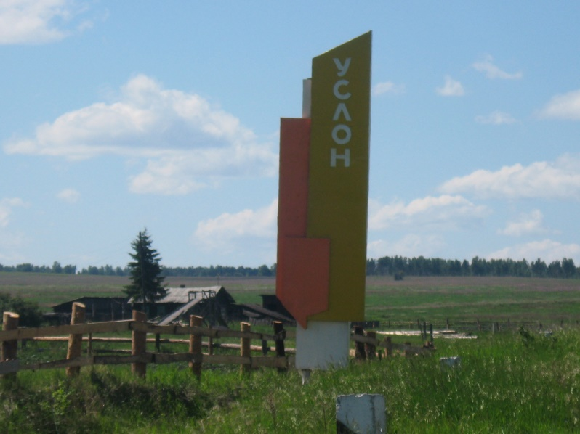
Игнатенко Елена Павловна,
53 года, безработная.
Адрес: Зиминский район, с. Услон,
ул. 40 лет Победы, д. 86.
Тел.: 8 908-776-21-52

с. Услон, 2019 год.

Березовый край.

Белые березы, сок бежит как слезы,
Что-то тихо-тихо шепчут на ветру.
А в лугах росою засверкали звезды,
Ночь их обронила, отходя ко сну.

А над нашим селом снова кружит весна,
Сарафан ей на плечи надели.
Жаворонок кроха звенит в небесах,
На родные поля журавли прилетели.

И так хочется жить! Край родной свой любить!
Хлеб растить на полях и лесам дать покоя,
Чтобы хлебушком пахла родная земля,
Не пожаром и дымом, а просто весною.

Чтоб не стыдно в глаза было детям глядеть,
Научить, чтоб они были тоже в ответе –
За родную страну и за землю свою,
Чтобы ими гордились их внуки и дети.

А пока что над нами кружится весна,
Все теплей и теплей, солнце ласково светит.
Это наша Россия! Это наша земля!
Нам другой не найти на огромной планете!

*****
Все гляжу я вдаль далекую,
Вижу в дымке дом родной.
И тропинку неширокую,
Ту, что нас ведет домой.

Там старушка- мать, все ждет меня,
Свет горит в родном окне,
И листвою тополя
шелестят ей обо мне.

А в полях хлеба колышутся,
Наклоняясь до земли.
Песни мамины мне слышатся,
Даже здесь, в чужой дали.

Зов земли родной доносится,
Манит родина к себе.
Сердце просится и просится:
«Мама, мамочка!» - к тебе.

Заметай, зима, снежинками,
Все дороги и пути.
Но заветными тропинками,
К маме мне всегда дойти.

Все гляжу я вдаль далекую,
Вижу в дымке дом родной,
Мою маму одинокую,
Ждущую детей домой.

